NOTICIAS DESTACADAS
- EXITOSA SERIE DE OPERATIVOS DE ESTERILIZACIÓN DE MASCOTAS SE REALIZÓ DURANTE EL MES DE AGOSTO
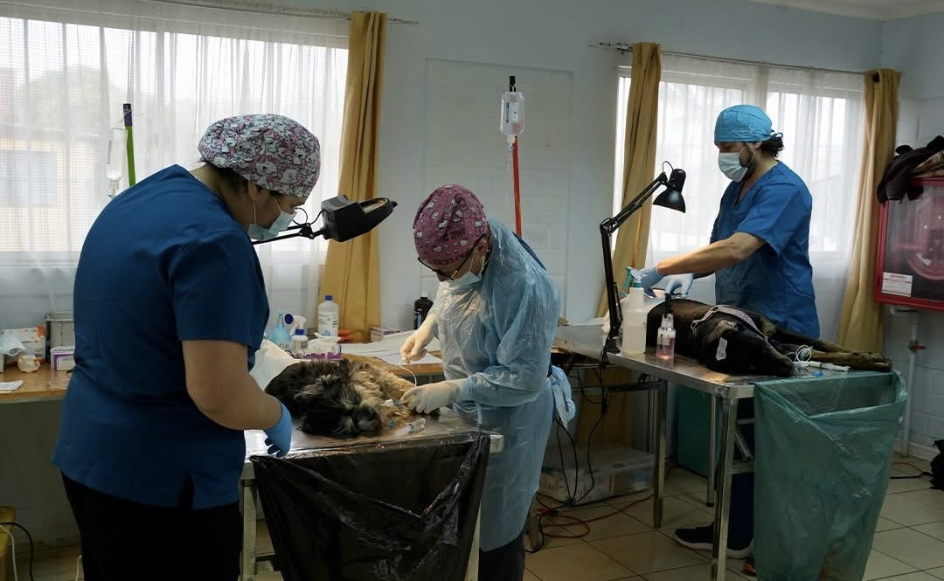
La iniciativa, a cargo de la Oficina de Tenencia Responsable de Mascotas del municipio, benefició a perros y gatos de sectores urbanos y rurales gracias al trabajo en conjunto con las juntas de vecinos. El programa se consolida como el más importante a nivel nacional en esta área, al considerar un total de 5.000 caninos y felinos a operar.
- OVALLE SE PREPARA PARA RECIBIR LAS FIESTAS PATRIAS
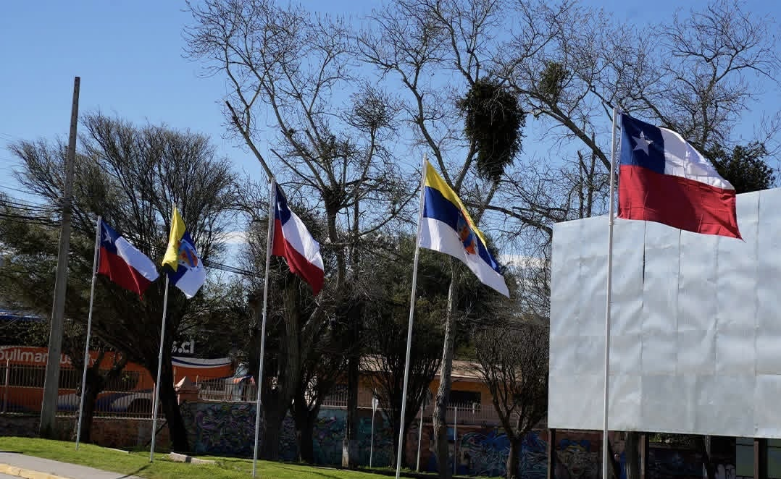
Se acerca una de las celebraciones más importantes y esperadas del país. Por esta razón, el municipio ha llenado de colores y símbolos patrios distintos puntos de la comuna, invitando a las familias a vivir unas Fiestas Patrias cargadas de tradición, alegría y orgullo por nuestras raíces.
- MÁS DE 200 PERSONAS DISFRUTARON DEL TREKKING FAMILIAR EN HUALLILLINGA
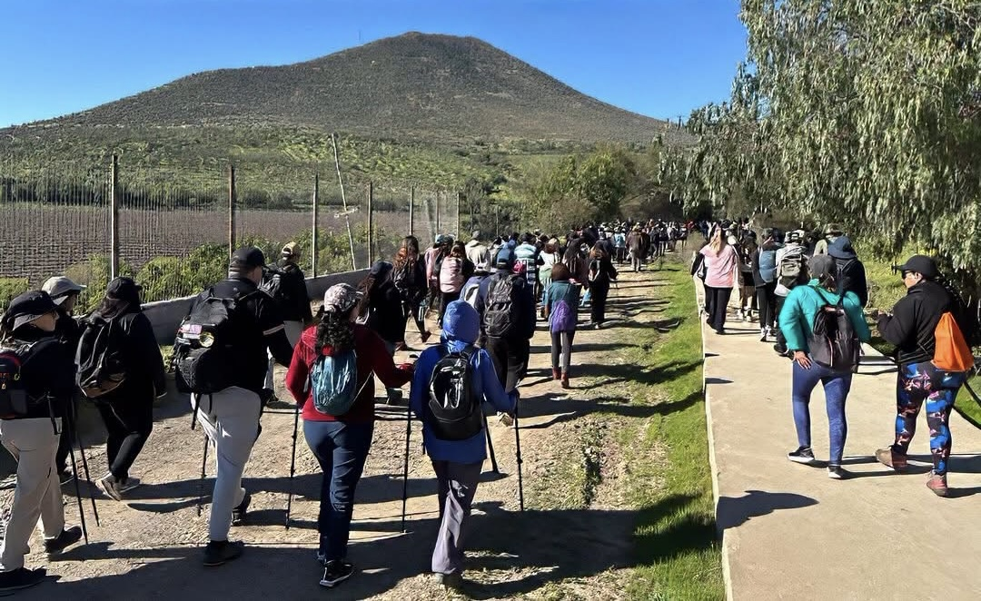
Una nueva jornada de deporte al aire libre reunió a la comunidad para promover la actividad física y vida saludable, lo que permitió que los asistentes disfrutaran de un recorrido por los hermosos paisajes naturales de la zona rural.
ANUNCIOS
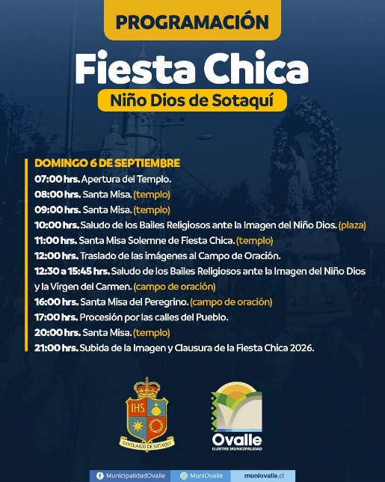

- FIESTA CHICA DEL NIÑO DIOS DE SOTAQUÍ 2026

La localidad de Sotaquí se prepara para recibir a toda la comunidad en una nueva versión de su tradicional celebración. Desde el viernes 28 de agosto hasta el domingo 6 de septiembre se realizarán una variedad de actividades religiosas, que incluirán la novena, misas, procesiones y saludos de los bailes religiosos.
Revisa la programación completa en las redes sociales del municipio.
- SEPTIEMBRE INICIA CON NUEVAS FECHAS DE ESTERILIZACIÓN DE MASCOTAS
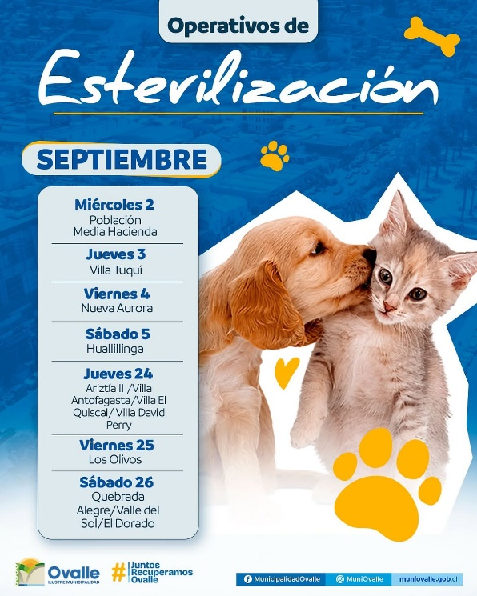
Nuevos operativos gratuitos de esterilización se realizarán durante el mes de septiembre en distintos puntos de la comuna, en la que, para participar, debes inscribirte previamente a través de la junta de vecinos de tu localidad.
Revisa el calendario con fechas y sectores beneficiados en las redes sociales del municipio.
- CAMBIO AL HORARIO DE VERANO ESTE SÁBADO 5 DE SEPTIEMBRE
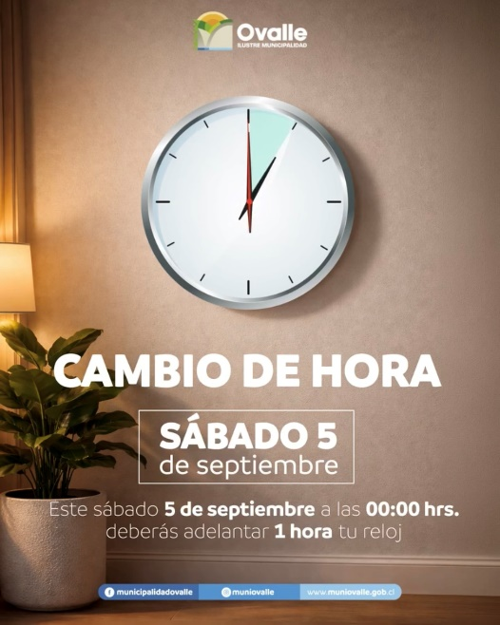
Este sábado Chile dará inicio al horario estival, por lo que a la medianoche (00:00 horas) recuerda adelantar tu reloj en 1 hora.
NOTICIAS DE INTERÉS
- MÁS DE MIL ESTUDIANTES DE OVALLE RECIBEN COMPUTADORES PARA FORTALECER SUS APRENDIZAJES
https://muniovalle.gob.cl/mas-de-mil-estudiantes-de-ovalle-reciben-computadores-para-fortalecer-sus-aprendizajes/
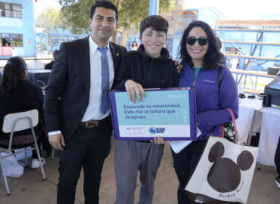
- 46 FAMILIAS DE OVALLE OBTIENEN BENEFICIO PARA REPARAR SUS TECHUMBRES
https://muniovalle.gob.cl/46-familias-de-ovalle-obtienen-beneficio-para-reparar-sus-techumbres/
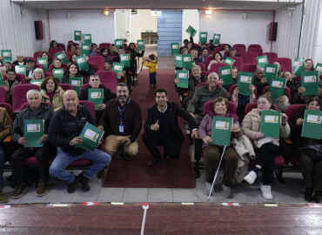
- OVALLE TENDRÁ FONDA SOLIDARIA ESTE 18 Y 19 DE SEPTIEMBRE EN EL PARQUE RECREACIONAL LOS PEÑONES
https://muniovalle.gob.cl/ovalle-tendra-fonda-solidaria-este-18-y-19-de-septiembre-en-el-parque-recreacional-los-penones/
